Общая информация

В бюджетную систему Республики Беларусь как самостоятельные части включаются республиканский бюджет и местные бюджеты.
Местные бюджеты делятся на:
- бюджеты первичного уровня – сельские, поселковые, городские (городов районного подчинения);
- бюджеты базового уровня – районные и городские (городов областного подчинения);
- бюджеты областного уровня – областные бюджеты и бюджет г. Минска.
Консолидированный бюджет района состоит из районного бюджета и бюджетов сельских Советов, расположенных на территории района.
Составление, рассмотрение, утверждение, исполнение бюджетов, контроль за их исполнением, а также составление, рассмотрение и утверждение отчетов об их исполнении – это непрерывный процесс с широким составом участников. В бюджетном процессе участвуют Президент, Парламент, Правительство, местные Советы депутатов, местные исполнительные и распорядительные органы, органы Комитета государственного контроля, иные государственные органы, а также распорядители и получатели бюджетных средств.
Доходы бюджета – денежные средства, поступающие в безвозмездном и безвозвратном порядке в бюджет в соответствии действующим законодательством. Доходы бюджета формируются за счет:
– налоговых доходов;
– неналоговых доходов;
– безвозмездных поступлений.
Расходы бюджета – денежные средства, направляемые на финансовое обеспечение задач и функций государства.
Для обеспечения соответствия между полномочиями государственных органов на осуществление расходов, закрепленных за республиканским и местными бюджетами, и бюджетными ресурсами, которые должны обеспечивать исполнение этих полномочий, предусматривается предоставление межбюджетных трансфертов – бюджетных средств, передаваемых из одного бюджета в другой бюджет на безвозвратной и безвозмездной основе.
При недостаточности в нижестоящем бюджете собственных доходов для финансирования его расходов в целях обеспечения сбалансированности из вышестоящего в нижестоящий бюджет передается межбюджетный трансферт в виде дотации.
С целью финансирования определенных целевых расходов осуществляется передача из вышестоящего в нижестоящий бюджет межбюджетного трансферта в виде субвенций.
Соотношение между доходной и расходной частями бюджета определяет итоговое сальдо бюджета. В зависимости от величины этого сальдо бюджет может быть профицитным или дефицитным.
Все доходы, расходы, источники финансирования дефицита (направления использования профицита) бюджета структурированы в единой бюджетной классификации Республики Беларусь.
Бюджетная классификация – это группировка доходов, расходов, источников финансирования дефицита (направлений использования профицита) бюджета всех уровней бюджетной системы, используемая для составления и исполнения бюджетов всех уровней бюджетной системы.

КОНСОЛИДИРОВАННЫЙ БЮДЖЕТ

СМОРГОНСКОГО РАЙОНА НА 2022 ГОД

При формировании бюджета на 2022 год за основу принят инерционный сценарий условий экономического развития Республики Беларусь. Он предполагает в 2022 году рост ВВП на уровне 100,7 процента, ставку рефинансирования в среднем за год на уровне 9,9 процента, индекс роста потребительских цен в среднем за год 106,5 процента, уровень инфляции 6,5 процента. Такой подход позволит обеспечить финансовыми ресурсами приоритетные задачи в сфере регионального развития.
Налоговая политика на 2022 год в условиях сохранения высокого уровня неопределенности в связи с продолжающейся пандемией будет ориентирована на обеспечение сбалансированности бюджета в целях выполнения всех предусмотренных расходных обязательств.
В сложившихся условиях требуется принятие мер по корректировке фискальной политики для восстановления доходов бюджета при сохранении условий для экономического роста.
В этих целях в области налоговой политики предусмотрена индексация налоговых ставок, льгот и вычетов, ставки которых устанавливаются в абсолютных величинах, с последующим применением к ним механизма индексации.
Для адаптации к инфляционным процессам ставок налогов, установленных в белорусских рублях, предусмотрена их индексация на прогнозный индекс роста потребительских цен на 2022 год (ставки земельного налога, налога за добычу (изъятие) природных ресурсов, подоходного налога с физических лиц в фиксированных суммах), а льготы и вычеты по подоходному налогу с физических лиц – на прогнозный индекс роста номинальной заработной платы.
Кроме того, при разработке проекта бюджета учтена отмена льготы по налогу на недвижимость в отношении квартир в многоквартирных жилых домах.
Бюджетная политика в 2022 году направлена на решение таких задач как:
обеспечение сбалансированности областного и местных бюджетов в пределах имеющихся доходов и источников финансирования дефицита бюджета;
усиление социальной ориентированности расходов, в том числе за счет реализации мер, направленных на повышение качества жизни населения, поддержку многодетных семей, повышение благосостояния работников бюджетной сферы;
концентрация бюджетных средств на направлениях, обеспечивающих выполнение показателей социально-экономического развития региона.
Консолидированный бюджет Сморгонского района на 2022 год утвержден местным Советом депутатов по доходам 88 851,0 тысячи рублей и по расходам 88 295,0 тысячи рублей с превышением доходов над расходами в сумме 556,0 тысячи рублей. Профицит бюджета направляется на погашение облигационного займа, ранее выпущенного Сморгонским районным исполнительным комитетом для финансирования социального объекта «Реконструкция бассейна в г. Сморгонь по ул. П.Балыша,4а».
В объеме доходов бюджета района собственные доходы (налоговые и неналоговые) составляют 64 405,1 тысячи рублей (72,5 %) и безвозмездные поступления, передаваемые из областного бюджета – 24 445,9 тысячи рублей (27,5%).

Структура доходов по основным доходным источникам складывается следующим образом:
– подоходный налог – 33 107,1 тысячи рублей (51,4 процента в общем объеме собственных доходов бюджета района);
– налог на добавленную стоимость – 8 046,4 тысячи рублей (12,5 процента);
– налог на прибыль – 6 583,7 тысячи рублей (10,2 процента);
– налоги на собственность – 5 055,0 тысячи рублей, что составит 7,8 процента в объеме собственных доходов бюджета района.
Поступления неналоговых доходов прогнозируются в сумме 5 206,6 тысячи рублей, или 8,1 процента в объеме собственных доходов.
На дотации, передаваемые из областного бюджета, приходится 26,8 процента доходов бюджета района (23 775,9 тысячи рублей), на целевые субвенции – 0,7 процента (670,0 тысячи рублей).

Субвенции из областного бюджета передаются для финансирования следующих целевых расходов бюджета района.

Наименование | Всего  (тыс. руб.) | (%)
СУБВЕНЦИИ на финансирование расходов по: | 670,0 | 0,7
преодолению последствий катастрофы на Чернобыльской АЭС | 0,5 | 0,1
развитию сельского хозяйства и рыбохозяйственной деятельности | 669,5 | 99,9

В 2022 году социально значимые расходы составят 86,7 процента расходов бюджета района (76 575,1 тысячи рублей).

Наименование расходов | Всего (тыс.руб.) | (%)
Первоочередные расходы бюджета | 76 575,1 | 86,7
в том числе
Заработная плата рабочих и служащих (с учетом взносов на социальное страхование) | 55 024,8 | 71,9
Лекарственные средства и изделия медицинского назначения | 2 450,0 | 3,2
Продукты питания | 2 550,8 | 3,3
Коммунальные услуги | 6 137,4 | 8,0
Обслуживание долга органов местного управления и самоуправления | 149,0 | 0,2
Субсидирование услуг транспорта, ЖКХ и топлива | 6 104,1 | 8,0
Трансферты населению | 4 159,0 | 5,4
Капитальные расходы | 552,2 | 0,6
в том числе
Приобретение оборудования | 189,0 | 34,2
Капитальное строительство | 62,5 | 11,3
Капитальный ремонт | 300,7 | 54,5
Прочие расходы | 11 167,7 | 12,7
ВСЕГО РАСХОДЫ | 88 295,0 | 100,0

По функциональной структуре в составе расходов бюджета района 75,4 процента, или 66 538,6 тысячи рублей, приходится на расходы организаций социальной сферы: образования, здравоохранения, физической культуры и спорта, культуры, социальной политики.
В рамках расходов на национальную экономику, составляющих 4,2 процента всех расходов бюджета района, или 3 703,8 тысячи рублей, финансируется поддержка и развитие агропромышленного комплекса, транспорт, топливо и другая деятельность в области национальной экономики.
На расходы бюджета в сфере жилищно-коммунального хозяйства планируется направить 11,3 процента расходов бюджета района, или 10 014,0 тысячи рублей.
На финансирование общегосударственной деятельности предусмотрено 8,9 процента в общем объеме расходов (7 851,9 тысячи рублей) – это расходы на обеспечение функционирования органов местного управления и самоуправления района, содержание государственных архивов, обслуживание долга органов местного управления и самоуправления, резервные фонды, включая фонд финансирования расходов, связанных со стихийными бедствиями, авариями и катастрофами, возмещение расходов по оплате услуг адвокатов, а также иные общегосударственные вопросы.
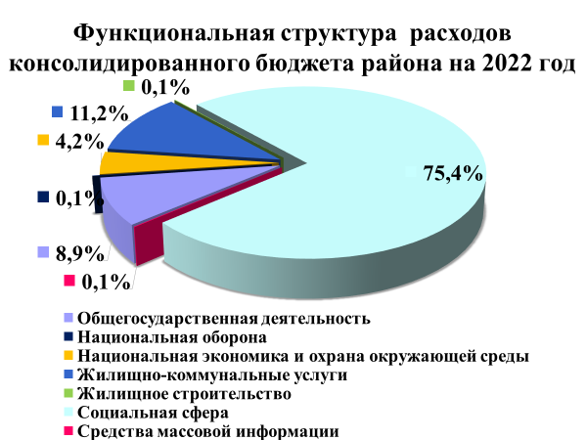

Более 92 процентов расходов бюджета района планируется финансировать в рамках 16 государственных программ на реализацию которых предусмотрены средства в сумме 81 430,4 тысячи рублей.

№п/п | Наименование государственной программы | Всего (тыс.руб.) | (%)
1. | Государственная программа «Аграрный бизнес» на 2021-2025 годы | 1 712,5 | 1,9
2. | Государственная программа «Управление государственными финансами и регулирование финансового рынка» на 2020 год и на период до 2025 года | 1 880,3 | 2,1
3. | Государственная программа по преодолению последствий катастрофы на Чернобыльской АЭС на 2021-2025 годы | 0,5
4. | Государственная программа «Социальная защита» на 2021-2025 годы | 2 489,7 | 2,8
5. | Государственная программа «Здоровье народа и демографическая безопасность» на 2021-2025 годы | 24 112,6 | 27,3
6. | Государственная программа «Охрана окружающей среды и устойчивое использование природных ресурсов» на 2021-2025 годы | 41,7 | 0,1
7. | Государственная программа «Беларусь гостеприимная» на 2021-2025 годы | 4,0
8. | Государственная программа «Образование и молодежная политика» на 2021-2025 годы | 34 643,8 | 39,2
9. | Государственная программа «Культура Беларуси» на 2021-2025 годы | 3 154,5 | 3,6
10. | Государственная программа «Физическая культура и спорт» на 2021-2025 годы | 1 732,8 | 2,0
11. | Государственная программа «Комфортное жилье и благоприятная среда» на 2021-2025 годы | 9 953,0 | 11,3
12. | Государственная программа «Строительство жилья» на 2021-2025 годы | 415,0 | 0,5
13. | Государственная программа «Земельно-имущественные отношения, геодезическая и картографическая деятельность» на 2021-2025 годы | 11,0
14. | Государственная программа «Массовая информация и книгоиздание» на 2021-2025 годы | 95,0 | 0,1
15. | Государственная программа «Увековечение памяти о погибших при защите Отечества» на 2021-2025 годы | 15,5
16. | Государственная программа «Транспортный комплекс» на 2021-2025 годы | 1 168,5 | 1,3
 | ИТОГО | 81 430,4 | 92,2

РАЙОННЫЙ БЮДЖЕТ НА 2022 ГОД

Районный бюджет составляет 98,8 процента объема бюджета района по доходам и 98,8 процента объема бюджета района по расходам.
По доходам районный бюджет утвержден в сумме 87 838,2 тысячи рублей.

В доходы районного бюджета в полном объеме включены безвозмездные поступления из области (в виде дотаций и субвенций), из которых подлежит передаче в бюджеты сельских Советов для их сбалансированности – 164,4 тысячи рублей.
Без учета средств, передаваемых в нижестоящие бюджеты, объем районного бюджета по доходам составляет 87 673,8 тысячи рублей.
Расходы районного бюджета, исходя из ресурсных возможностей, определены в сумме 87 282,2 тысячи рублей.
Районный бюджет спланирован с профицитом в сумме 556,0 тысячи рублей, который будет направлен на погашение облигационного займа, ранее выпущенного Сморгонским районным исполнительным комитетом для финансирования социального объекта «Реконструкция бассейна в г. Сморгонь по ул. П.Балыша,4а».
По функциональной структуре расходы районного бюджета включают в себя расходы на: общегосударственную деятельность, национальную оборону, национальную экономику, охрану окружающей среды, жилищно-коммунальные услуги и жилищное строительство, здравоохранение, физическую культуру, спорт, культуру и средства массовой информации, образование и социальную политику.

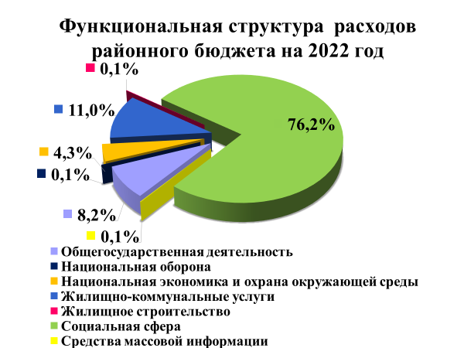

На финансирование общегосударственной деятельности планируется направить 7 134,6 тысячи рублей. В составе данных расходов 57,7 процента (4 117,3 тысячи рублей) финансирование органов местного управления и самоуправления и государственных архивов; 26,4 процента (1 885,2 тысячи рублей) финансирование другой общегосударственной деятельности; резервные фонды местных исполнительных и распорядительных органов 11,5 процента (818,7 тысячи рублей); 2,1 процента (149,0 тысячи рублей) обслуживание долга райисполкома; 2,3 процента (164,4 тысячи рублей) занимают межбюджетные трансферты, передаваемые нижестоящим бюджетам.
Расходы по учреждениям и мероприятиям социальной сферы планируются в размере 66 538,6 тысячи рублей и составляют 76,2 процента в объеме расходов районного бюджета.

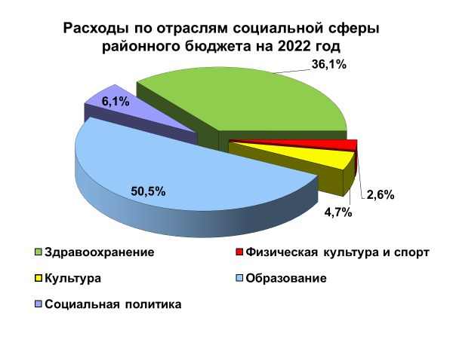

ЗДРАВООХРАНЕНИЕ

По отрасли «Здравоохранение» за счет средств районного бюджета финансируются: центральная районная больница, 2 больницы сестринского ухода и 7 амбулаторий, в том числе 15 фельдшерско-акушерских пунктов.
Расходы на здравоохранение запланированы в сумме 23 980,6 тысячи рублей.

ФИЗИЧЕСКАЯ КУЛЬТУРА И СПОРТ

Расходы на физическую культуру и спорт планируются в сумме 1 732,8 тысячи рублей.
Данные средства позволят обеспечить:
– функционирование специализированной детско-юношеской школы олимпийского резерва, детско-юношеской школы по футболу и центра физкультурно-оздоровительной и спортивной работы;
– проведение областных и районных спортивных и спортивно-массовых мероприятий;
– поддержку футбольного клуба.

КУЛЬТУРА И СРЕДСТВА МАССОВОЙ ИНФОРМАЦИИ

На финансирование расходов в сфере культуры запланировано 3 140,0 тысячи рублей.
Данные средства будут направлены на:
содержание историко-краеведческого музея, музея-усадьбы М.К. Огинского, районной библиотеки и районного центра культуры.
На финансирование средств массовой информации запланировано 95,0 тысячи рублей. Средства будут направлены на проведение государственной политики через средства массовой информации и оплату социально значимых передач.

ОБРАЗОВАНИЕ

На финансирование учреждений и мероприятий образования планируется направить 33 606,6 тысячи рублей.
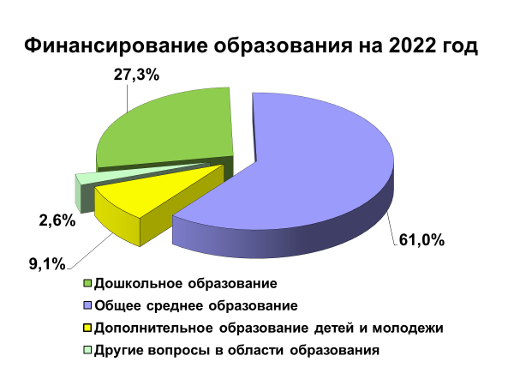
За счет средств районного бюджета по отрасли «Образование» финансируются 9 учреждений дошкольного образования, 17 учреждений общего среднего образования, 5 учреждений дополнительного образования детей и молодежи; детский оздоровительный лагерь, центр коррекционно-развивающего обучения и реабилитации, социально педагогический центр и методический кабинет.

СОЦИАЛЬНАЯ ПОЛИТИКА

На социальную политику в районном бюджете предусматривается 4 078,6 тысячи рублей.
Из районного бюджета финансируется содержание учреждения «Территориальный центр социального обслуживания населения «Теплый дом».
Также средства направляются на:
– проведение общественными объединениями инвалидов культурно-массовых и социально-значимых мероприятий;
– участие в финансировании мероприятий, проводимых общественным объединением ветеранов ВОВ;
– социальную защиту детей-сирот и детей, оставшихся без попечения родителей;
– единовременные выплаты семьям, при рождении двоих и более детей на приобретение детских вещей первой необходимости;
– государственную молодежную политику;
– выплату государственной адресной социальной помощи;
– оказание помощи в подготовке детского лагеря «Орленок» к летнему оздоровительному периоду;
– материальную помощь многодетным и малообеспеченным семьям для подготовки детей к школе.
Кроме того, выделяются средства для оказания помощи в обеспечении жильем. Это расходы на:
– оказание финансовой поддержки отдельным категориям граждан в соответствии с законодательством в погашении задолженности по кредитам, выданным банками Республики Беларусь на строительство, реконструкцию (приобретение) жилья;
– предоставление гражданам одноразовых субсидий на строительство (реконструкцию) или приобретение жилых помещений и на погашение задолженности по льготным кредитам, полученным на строительство (реконструкцию) или приобретение жилья;
– безналичные жилищные субсидии населению.
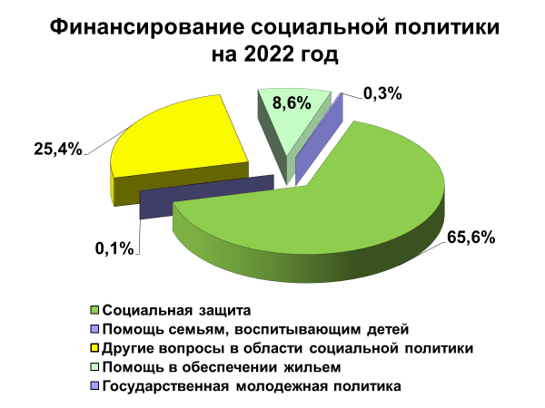

ЖИЛИЩНО-КОММУНАЛЬНЫЕ УСЛУГИ И ЖИЛИЩНОЕ СТРОИТЕЛЬСТВО

Расходы районного бюджета на жилищно-коммунальное услуги и жилищное строительство запланированы в сумме 9 718,5 тысячи рублей.
Жилищное строительство планируется профинансировать в сумме 62,5 тысячи рублей. Средства будут направлены на расходы по обслуживанию и погашению льготных кредитов, полученных сельскохозяйственными организациями на строительство (реконструкцию) жилых домов.
На финансирование жилищно-коммунального хозяйства предусмотрено 9 656,0 тысячи рублей.

НАЦИОНАЛЬНАЯ ЭКОНОМИКА

На финансирование отраслей национальной экономики планируется направить 3 703,8 тысячи рублей.
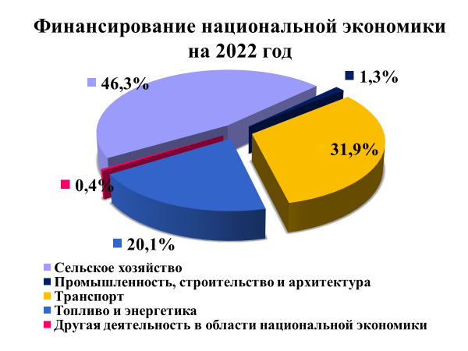
Общий объем расходов на агропромышленный комплекс составит 1 713,0 тысячи рублей.

Направление расходов | Всего  (тыс. руб.) | (%)
Содержание ветеринарных станций и лабораторий | 703,0 | 41,0
Другие расходы, связанные с развитием сельскохозяйственного производства и переработки сельскохозяйственной продукции | 40,0 | 2,3
Иные расходы, связанные с субсидированием деятельности в области агропромышленного производства | 300,0 | 17,5
Развитие растениеводства (известкование кислых почв: приобретение и внесение доломитовой муки) | 669,5 | 39,1
Госпрограмма по преодолению последствий катастрофы на Чернобыльской АЭС | 0,5 | 0,1
ВСЕГО | 1 713,0 | 100,0

БЮДЖЕТЫ ПЕРВИЧНОГО УРОВНЯ
Расчетные показатели по бюджетам первичного уровня на 2022 год определены с учетом прогнозных макроэкономических параметров социально-экономического развития, используемых при формировании районного бюджета, и с применением единых подходов.
Сохранены нормативы отчислений в доходы бюджетов первичного уровня от подоходного налога с физических лиц и сбора с заготовителей, получаемых на территории Сморгонского района.
Доходы бюджетов первичного уровня сформированы за счет отчислений от подоходного налога, распределяемого между районным бюджетом и нижестоящими бюджетами, в сумме 761,5 тысячи рублей, земельного налога – 65,0 тысячи рублей, налога на недвижимость – 81,5 тысячи рублей и других доходов – 104,8 тысячи рублей. Все бюджеты сельсоветов являются дотационными, дотации из районного бюджета в нижестоящие бюджеты составляют 164,4 тысячи рублей.
Всего доходы бюджетов первичного уровня спрогнозированы в сумме 1 177,2 тысячи рублей. Все бюджеты сельсоветов на 2022 год спланированы, как бездефицитные.
В бюджетах первичного уровня запланированы расходы на общегосударственную деятельность в сумме 881,7 тысячи рублей, в том числе на содержание органов местного управления и самоуправления – 836,9 тысячи рублей. На благоустройство сельских населенных пунктов направляется 295,5 тысячи рублей.

